2018高考高三语文3月月考模拟试题03
1．阅读下面这首诗，完成后面的题目。
晚 望
[清]郑珍
向晚古原上，悠然太古春。
碧云收去鸟，翠稻出行人。
水色秋前静，山容雨后新。
独怜溪左右，十室九家贫。
有人认为，尾联破坏了全诗优美的意境，应该删去；也有人说，这两句恰是诗人匠心独运之处，不能删去。你同意哪一种意见？请结合全诗内容加以概括分析。
答：_____________________________________________________________
_____________________________________________________________
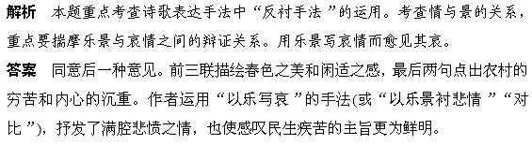
2．阅读下面这首宋诗，然后回答问题。
梦中作①
欧阳修
夜凉吹笛千山月，路暗迷人百种花。
棋罢不知人换世②，酒阑③无奈客思家。
【注】 ①本诗约作于皇祐元年(1049)，当时作者因支持范仲淹新政而被贬谪到颍州。②传说晋时有一人进山砍柴，见两童子在下棋，于是置斧旁观，等一盘棋结束，斧已烂掉。回家后发现早已换了人间。③酒阑：酒尽。
这首诗表现了作者什么样的心情？
答：_______________________________________________________
___________________________________________________________________
解析 注①点出此诗作于作者因支持范仲淹新政而被贬谪到颍州之时，可知作者仕途失意，对前途充满忧虑。尾联“酒阑无奈客思家”写酒兴已阑，思家之念油然而生。此句是全诗的关键，一个“客”字便是梦的缘由，梦的主旨，梦的归宿。李后主有“梦里不知身是客”，欧阳修何尝不是愁肠百结。客愁贯穿于全诗始终，令人抑郁不展，魇魔难去，“何日是归年”呢？作者仕途失意，无可奈何之意、急切返乡之情尽在其中。
答案 ①表现了因仕途失意而对前途忧虑和无可奈何的心情；②表现了希望脱离官场返回家乡的心情。

3．阅读下面这两首诗，完成后面的题目。
京口月夕书怀
[南宋]林景熙①
山风吹酒醒，秋入夜灯凉。
万事已华发，百年多异乡。
远城江气白，高树月痕苍。
忽忆凭楼处，淮天雁叫霜。
旅夜书怀②
[唐]杜甫
细草微风岸，危樯独夜舟。
星垂平野阔，月涌大江流。
名岂文章著，官应老病休。
飘飘何所似？天地一沙鸥。
【注】 ①作者老家在温州平阳，此诗是他转徙京口时的感怀之作，当作于宋亡之后。②这首诗是作者离开成都草堂后在渝州(今重庆)一带飘泊时所写。
请结合诗句分析《京口月夕书怀》和《旅夜书怀》两诗中作者情感的相似之处。
答：____________________________________________________________________
_________________________________________________________________
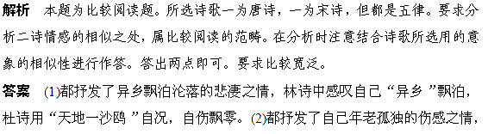林诗中感怀自己“百年”之身独对夜灯，杜诗中以“平野阔”“大江流”反衬自己一叶小舟的孤苦伶仃。(3)都抒发了时光流逝的悲哀之情，林诗中有“华发”“百年”的哀伤，杜诗中以江水的奔流令人感受到时光的迅速消逝。(4)都抒发国家残破、自己一事无成的郁闷之情，林诗写在宋亡后，“万事已华发”流露了事事不如意的悲伤，这也是借酒浇愁的原因；杜诗结合兵荒马乱的时代背景，“名岂文章著，官应老病休”流露了未能施展政治抱负的不平。

4．阅读下面这首诗，然后回答问题。
送人归京师①
陈与义②
门外子规啼未休，山村落日梦悠悠。
故园便是无兵马，犹有归时一段愁。
【注】 ①京师：指北宋都城汴梁。②陈与义：南宋初年爱国诗人，河南洛阳人。
诗中“故园便是无兵马”与“犹有归时一段愁”是否矛盾？为什么？
答：___________________________________________________________________
_________________________________________________________________
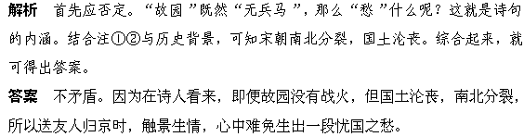
5．阅读下面一首宋诗，然后回答问题。
春 风
王安石
一马春风北首燕①，却疑身得旧山川。
阳浮树外沧江水，尘涨原②头野火烟。
日借嫩黄初着柳，雨催新绿稍归田。
回头不见辛夷③发，始觉看花是去年。
【注】 ①北首：向北。燕：今北京市，时为辽国都城。②原：原野。③辛夷：木笔花，又叫迎春花。
(1)尾联表达了诗人怎样的情感？
答： __________________________________________________________________
________________________________________________________________
(2)李璧在《王荆文公诗笺注》中说本诗有“经理(收复)燕山之意”。请结合全诗，谈谈这种意向是如何表现出来的。
答：__________________________________________________________________
__________________________________________________________________
答案 (1)诗人以不见迎春花作结，含蓄地表达了国土被占的愤恨之情。
(2)从首联两句可以看出。诗人乘着春风，跃马扬鞭踏上辽国的土地，却似乎感觉是来到了“旧山河”，没有一丝脚踏异国土地的感觉。含蓄的语言，蕴藏着诗人收复国土的理想。
一、阅读陆游的《诉衷情》，回答1～2题。
当年万里觅封侯，匹马戍梁州。关河梦断何处，尘暗旧貂裘。 胡未灭，鬓先秋，泪空流。此生谁料，心在天山，身老沧洲。
6．朗读“当年万里觅封侯，匹马戍梁州”，重音怎么处理？为什么这样处理？
答：__________________________________________________________________
___________________________________________________________________
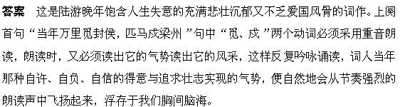
7．下阕首句，怎样诵读？请从句式和感情上稍作分析。
答：_____________________________________________________________
___________________________________________________________________
答案 下阕三个短句，步步紧逼，声调短促，诵读时，语速加快，对“未、先、空”三字的音律声调加以强调，我们就能从语音低沉，语速急促、紧凑的朗读中，读出流于字词之间词人那种壮志难酬的沉痛，尤其是“鬓先秋，泪空流”之句，词人内心的那种失望与痛苦便很自然地感受得到。

二、阅读词三首，回答3～5题。
青玉案
贺 铸
凌波不过横塘路，但目送、芳尘去。锦瑟华年谁与度？月桥花院，琐窗朱户，只有春知处。 飞云冉冉蘅皋暮，彩笔新题断肠句。若问闲愁都几许？一川烟草，满城风絮，梅子黄时雨！
虞美人
李 煜
春花秋月何时了？往事知多少。小楼昨夜又东风，故国不堪回首月明中。 雕栏玉砌应犹在，只是朱颜改。问君能有几多愁？恰似一江春水向东流。
武陵春
李清照
风住尘香花已尽，日晚倦梳头。物是人非事事休，欲语泪先流。 闻说双溪春尚好，也拟泛轻舟。只恐双溪舴艋舟，载不动、许多愁。
8．反复吟诵这三首词，体会词的共同情感，并说说这种情感是通过哪些句子表达的。
答：______________________________________________________________
__________________________________________________________________
答案 三首词均为一个“愁”而作：若问闲愁都几许？一川烟草，满城风絮，梅子黄时雨！/问君能有几多愁，恰似一江春水向东流。/只恐双溪舴艋舟，载不动许多愁。
9．反复品读三首词，比较表达愁绪的意象有什么不同。
答：________________________________________________________________
____________________________________________________________________
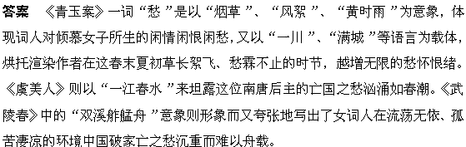10．通过这三首词的涵咏，你对古代诗歌表达抽象的感情和心志方面有什么感悟？
答：__________________________________________________________________
___________________________________________________________________
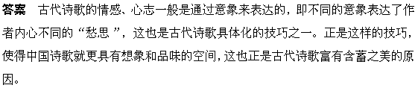三、阅读下面一首唐诗，然后回答6～9题。
暮过山村
贾 岛
数里闻寒水，山家少四邻。
怪禽啼旷野，落日恐行人。
初月未终夕，边烽不过秦。
萧条桑柘外，烟火渐相亲。
11．五言诗的节拍一般为“二、二、一”或“二、一、二”拍，诵读时，每拍之后一字遇平声可适当延长，遇仄声宜作一顿，这样就能读出抑扬顿挫的声调与节奏，请你朗读诗歌并画出朗读的节奏。
答：_________________________________________________________________
_____________________________________________________________________
答案 数里/闻/寒水，山家/少/四邻。怪禽/啼/旷野，落日/恐/行人。初月/未/终夕，边烽/不过/秦。萧条/桑柘/外，烟火/渐/相亲。
12．这首五言律诗，作者通过哪些意象来表达内心的感情，它要表达一种怎样的感情？
答：________________________________________________________________
_________________________________________________________________
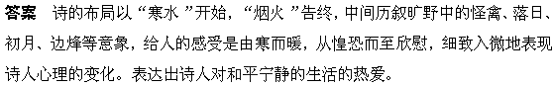

8．颈联“初月未终夕，边烽不过秦”表现了作者什么思想？
答：____________________________________________________________________
____________________________________________________________________
答案 初升的月亮高悬天空，烽火已点燃，但没有越过秦地，表明这一地区平安无事，山村更显安谧宁静，表现作者欣慰、喜悦之情。
13．贾岛的诗以“幽奇寒僻”风格而著称，这首诗充分体现了他这一创作特色，请你细细品读，然后结合全诗谈谈你的理解。
答：_____________________________________________________________________
____________________________________________________________________
